深 圳 大 学 实 验 报 告

课程名称： 大数据处理与分析

实验名称： 大数据降维方法

学院： 计算机与软件学院

专业： 计算机科学与技术

指导教师： 何玉林

报告人：邓鹤文 学号： 2019091013 班级： 大数据

实验时间： 2021年11月26日

教务部制
实验五 大数据降维方法
1. 实验目的
- 掌握基于大数据随机样本划分模型对大规模数据集进行降维的基本方法
2. 实验环境
- 硬件环境：微型PC。
- 软件环境：Windows操作系统。
3. 实验内容
基于给定的Magic数据集（19020条记录、10个属性），对比【整体数据】上特征提取与【随机样本划分数据块】上的特征提取结果，验证不同的【随机样本划分数据块】上的体征提取结果是否与【整体数据】上的特征提取结果保持分布一致。具体流程：可以先使用【整体数据】做体征提取，然后再使用【随机样本划分数据块】做体征提取，比较两组特征提取结果的概率分布是否能够对应上。体征提取的方法，可以使用主成分分析（PCA）、多维缩放（MDS）、局部线性嵌入（LLE），任选其一即可，有时间和精力的同学可以尝试多种特征提取方法。
4. 实验实现过程
- 数据块划分
对于给定的数据集Magic（19020个样本，10个属性）,我们首先将其划分为RSP数据块，然后再分别对他们进行特征提取，比较它们的特征提取结果的概率分布的相似情况
（由于代码较为冗长，在报告中我只展示核心代码，具体代码见附件）

我们首先先将数据划分为K个HDFS数据块（K=20）
HDFS: [块数: 20 块内元素个数: 950 数据块维度: 11]
'''''
先按HDFS数据块划分，再划分为RSP数据块
'''
K=20 # HDFS数据块个数
M=25 # RSP数据块个数
# 按顺序切分为k份
HDFS=np.array(np.split(data,K))
for i in range(HDFS.shape[0]):
np.random.shuffle(HDFS[i])
HDFS_list=[np.split(D_k,M) for D_k in HDFS]
print('HDFS: [块数: {0} 块内元素个数: {1} 数据块维度: {2}]'.format(
HDFS.shape[0],HDFS.shape[1],HDFS.shape[2]))

然后，再根据HDFS数据块划分为RSP数据块
RSP: [块数: 25 块内元素个数: 760 数据块维度: 11]
# 划分RSP
RSP=[[D_K[m] for D_K in HDFS_list] for m in range(M)]
for idx,RSP_ in enumerate(RSP):
tmp_RSP=RSP_[0]
for i in range(1,len(RSP_)):
tmp_RSP=np.vstack((tmp_RSP,RSP_[i]))
RSP[idx]=tmp_RSP
RSP=np.array(RSP)
print('RSP: [块数: {0} 块内元素个数: {1} 数据块维度: {2}]'.format(
RSP.shape[0],RSP.shape[1],RSP.shape[2]))

我们对数据整体和RSP数据子块的10个特征进行分布可视化
》整体
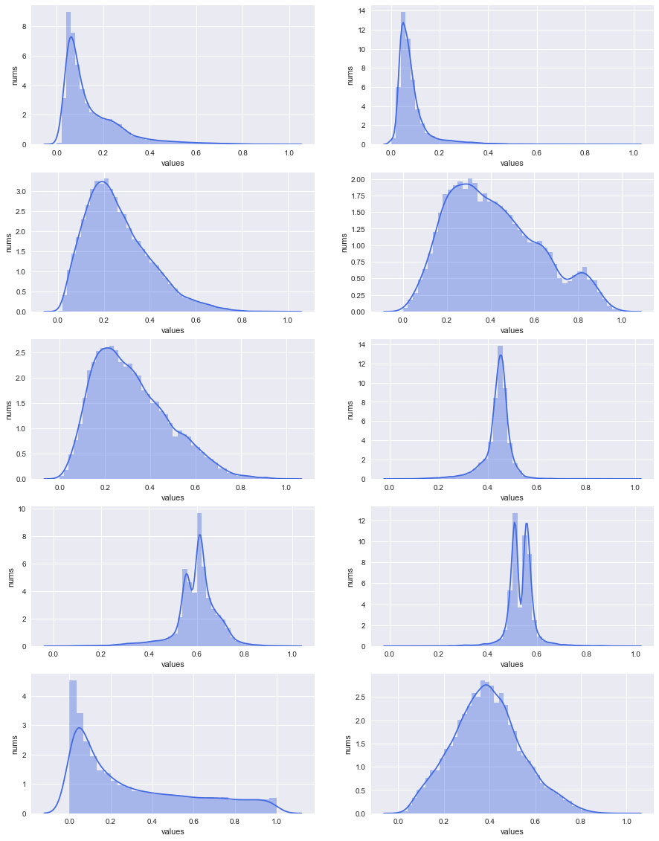
》RSP
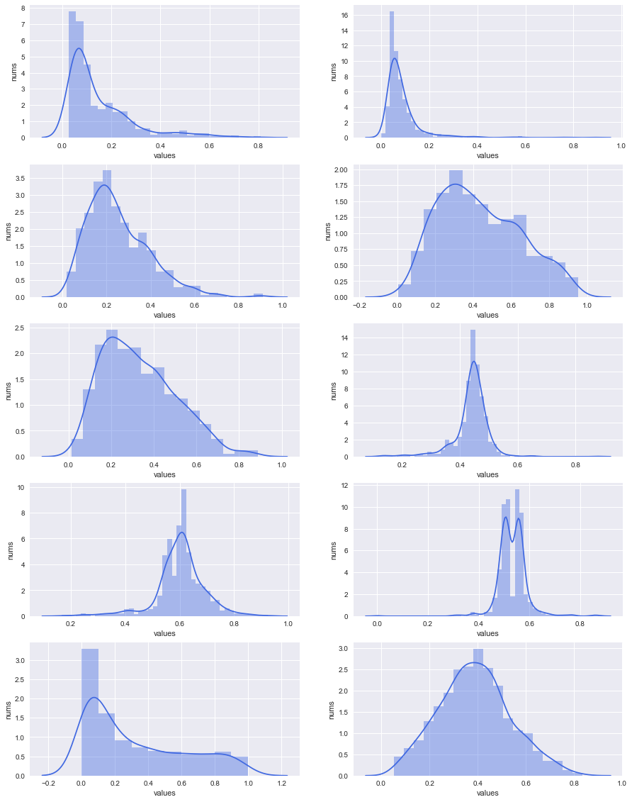
》整体与RSP的对比
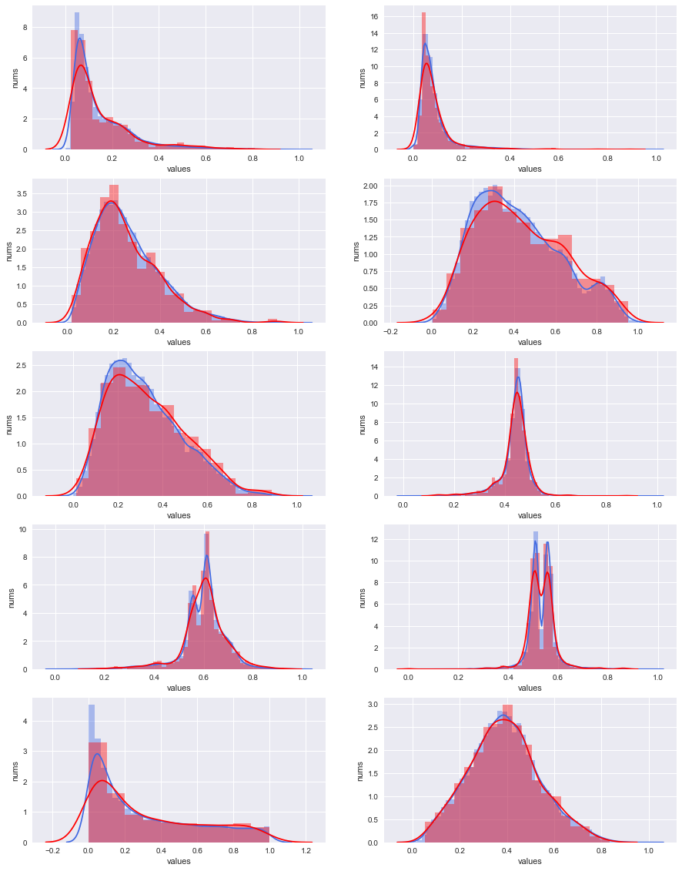
通过对比整体与RSP的特征分布，我们可以发现两者的分布差异不大
至此，我们便完成了RSP数据块的划分，接下来对数据整体和RSP数据子块进行特征提取
2 特征提取
2.1 PCA
PCA是较为基础的线性降维方法，通过svd得到特征之间协方差矩阵的特征向量，从中选择特征值最大的前k个特征向量作为主成分
我们观察在不同的特征提取个数下，各个主成分的方差占总体的比例（即降维所保留的信息占总体信息量的比例）
'''''观察不同维度的方差之和'''
from sklearn.decomposition import PCA

X=data[:,:-1]
pca=PCA( )
pca.fit(X)
ratio=pca.explained_variance_ratio_ # 降维后各成分的方差占比
print("pca.components_: ",pca.components_.shape)
print("pca_var_ratio: ",pca.explained_variance_ratio_.shape)
#绘制图形
plt.plot(range(X.shape[1]),[np.sum(ratio[:i+1]) for i in range(X.shape[1])])
plt.xlabel('nums of component')
plt.ylabel('sum of var ratio')
plt.xticks(np.arange(X.shape[1]))
plt.grid(True)
plt.show()
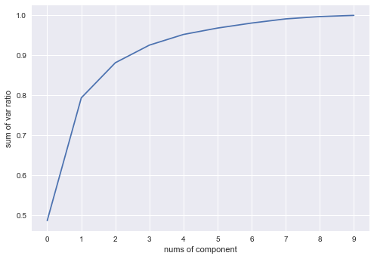
根据趋势图，我选择PCA的主成分个数为4个（在保证均方误差的情况下尽可能选择较少的主成分个数）
Ok，我们观察一下整体和RSP PCA降维之后的特征分布
》整体的分布
# 我选择降到4维
n_pca=4
pca=PCA(n_components=n_pca)
X_pca=pca.fit_transform(X)
# 绘图
plt.style.use('seaborn')
fig, axes = plt.subplots(ncols=2, nrows=2,figsize=[10,8])
for i, ax in zip(range(4), axes.flat):
ax.set_xlabel('values')
ax.set_ylabel('nums')
sns.distplot(X[:,i],
hist=True,kde=True, ax=ax,color='royalblue')
plt.show()
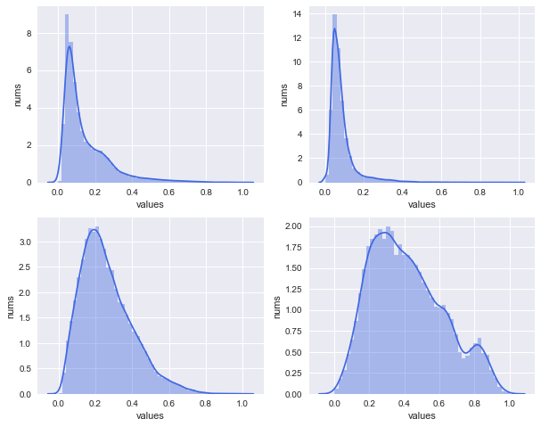
》RSP
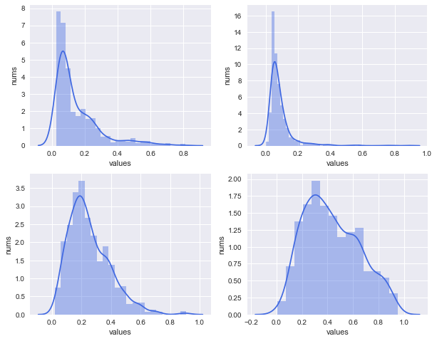
》PCA特征提取方法下，整体和RSP的特征分布对比
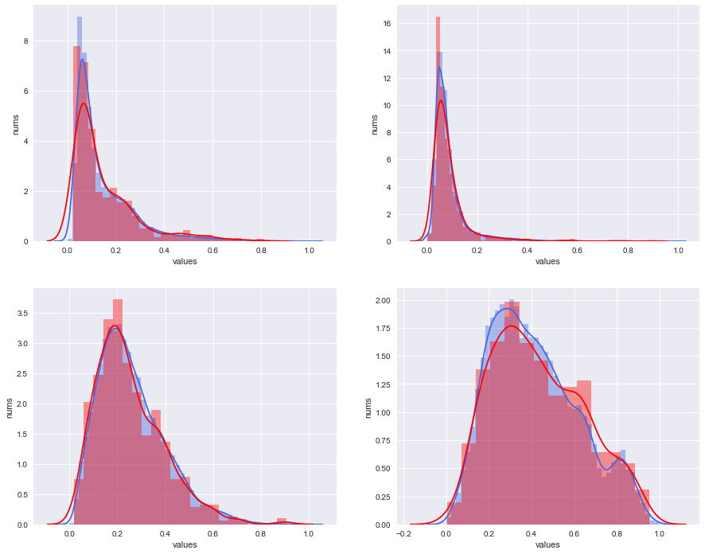
可以发现PCA的特征提取情况不错，RSP与整体的特征分布大致相同
2.2 MDS
MDS是一种线性降维方法，其核心思想就是保持样本在原空间和低维空间的距离不变
由于MDS的计算需要申请很大的内存空间，对于整体我们很难去进行降维，所以我采取对整体进行20%抽样比的简单随机抽样，理论上抽样得到的数据的特征分布和整体是基本相同的
'''''由于整体的isomap降维需要非常大的内存空间，
所以此处采用整体的简单随机抽样以代替整体'''
import random
X=data[:,:-1]
sample_rate=0.2
index=random.sample(list(range(X.shape[0])),int(sample_rate*X.shape[0]))
X_sample_mds=X[index,:]

from sklearn.manifold import MDS
n_MDS=4
MDS=MDS(n_components=n_MDS, max_iter=100, n_init=1)
X_mds_trans=MDS.fit_transform(X_sample_mds)
下面我们绘制特征提取之后的特征分布图
》整体
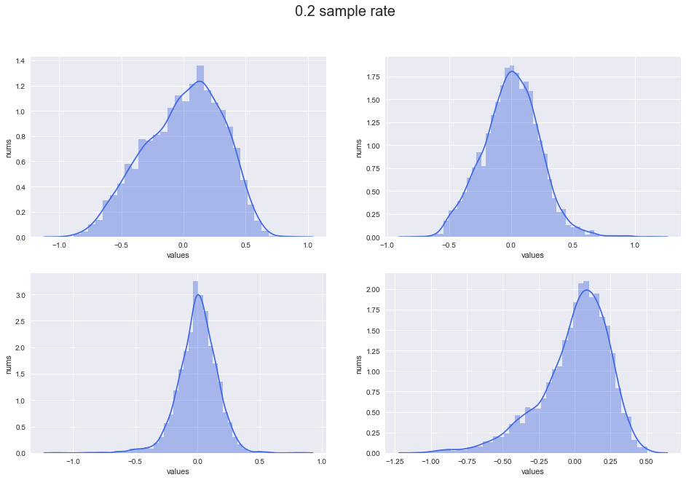
》RSP
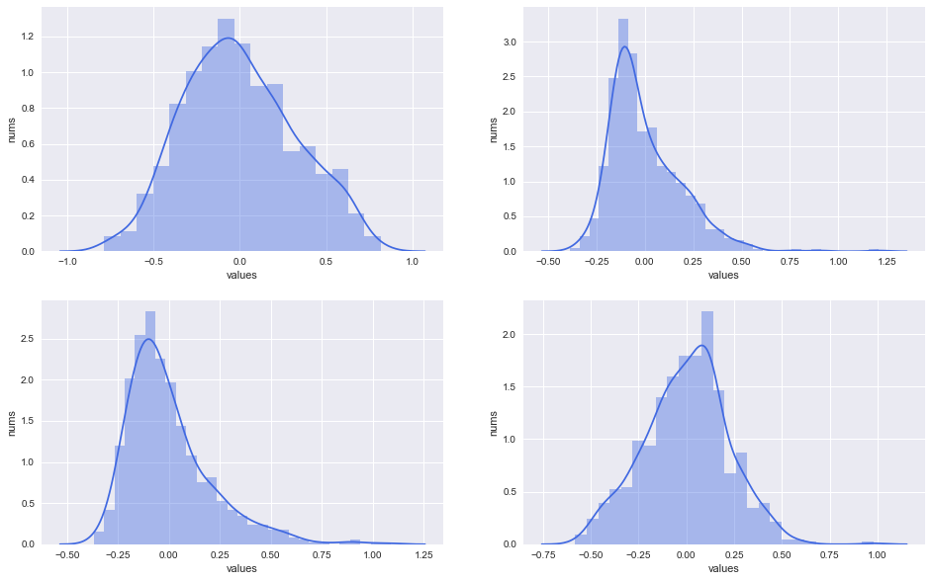
》MDS特征提取方法下，整体与RSP的特征分布对比
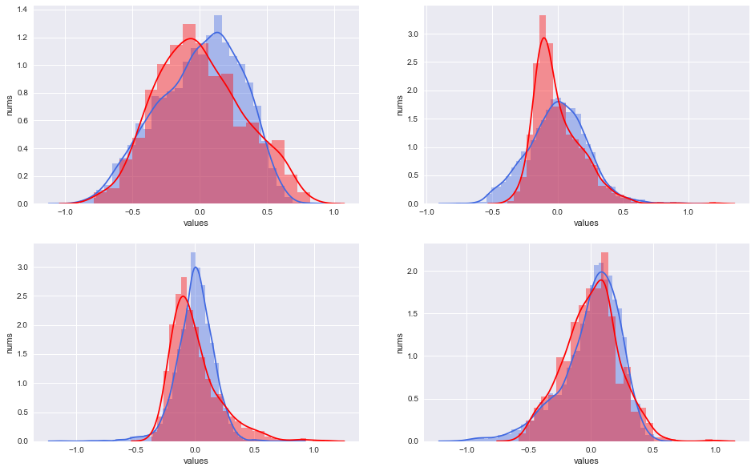
其中蓝色的为整体抽样的分布，红色的为RSP的分布，从图像上看，两者的特征分布有一定的偏差，这可能是由于抽样比太小，导致整体抽样的分布不能很好的反映整体实际的分布
2.3 LLE
LLE是局部线性嵌入的特征提取方式，是一种非线性降维方法
from functools import partial
from sklearn.manifold import LocallyLinearEmbedding
n_neighbors = 10
n_components = 4
# 设置流形学习的方法
LLE = partial(
LocallyLinearEmbedding,
n_neighbors=n_neighbors,
n_components=n_components,
eigen_solver="auto",
)
X=data[:,:-1]
LLE_standard=LLE(method="standard")
LLE_standard.fit(X)

在训练好LLE模型之后，我们绘制整体和RSP的特征分布图
》整体
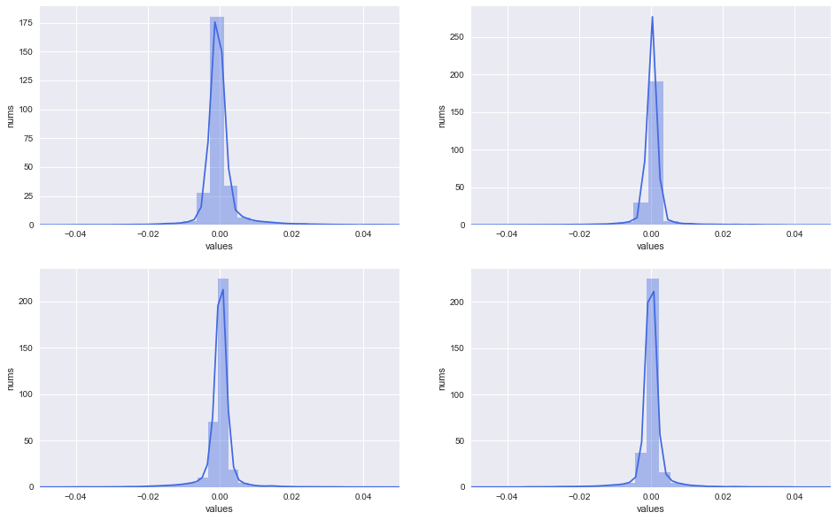
》RSP
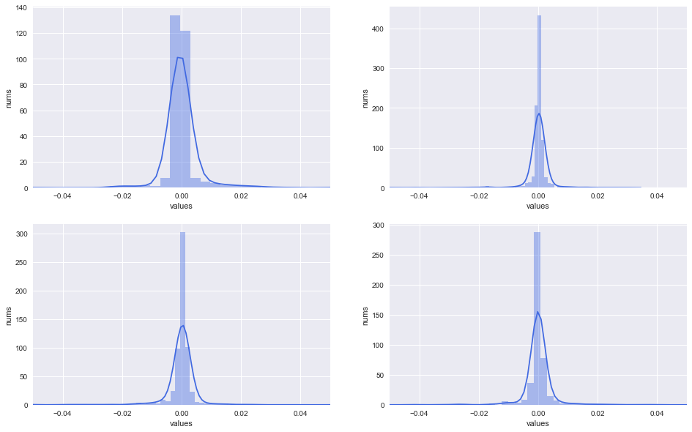
》LLE特征提取方法下，整体和RSP的特征分布对比
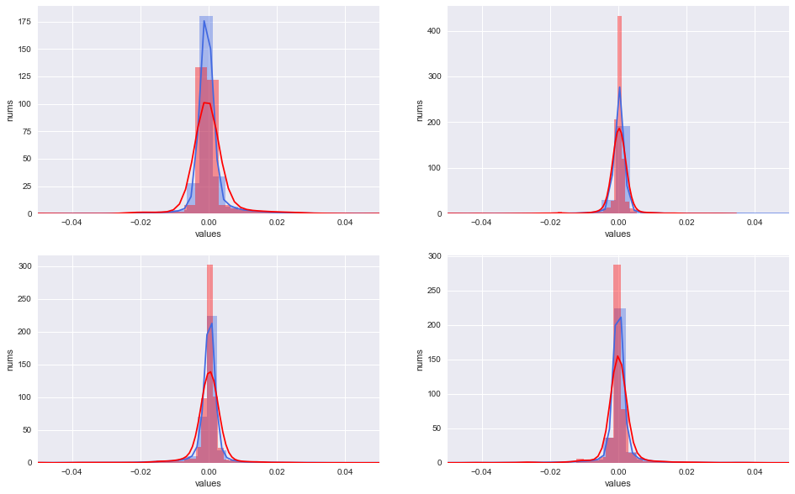
从整体和RSP的特征分布对比来看，虽然两者之间比较相似，可是可以看出，LLE所提取到的特征分布不是特别均匀，这是由于LLE具有一定的局限性，其要求数据不能是闭合流形，不能是稀疏的数据集，不能是分布不均的数据集等等，局限性较强，不适用于本数据集
2.4 LDA
LDA是一种线性降维方法，属于监督学习的范畴，通过计算瑞利熵从而进行投影，降维的维数需小于数据的class数
from sklearn.discriminant_analysis import LinearDiscriminantAnalysis
lda = LinearDiscriminantAnalysis(n_components=1)
X=data[:,:-1]
y=data[:,-1]
lda.fit(X,y)
下面我们绘图查看数据整体和RSP的特征分布
》整体
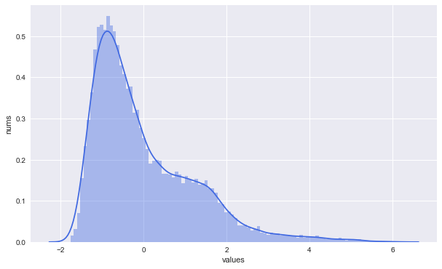
》RSP
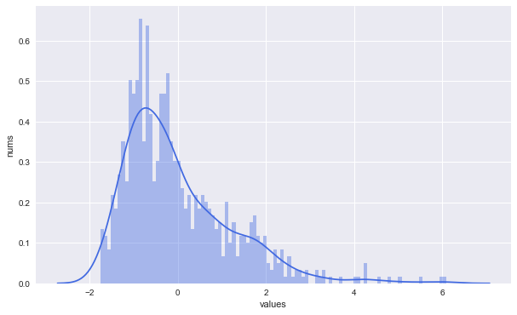
》LDA特征提取方法下，整体和RSP数据块的分布对比
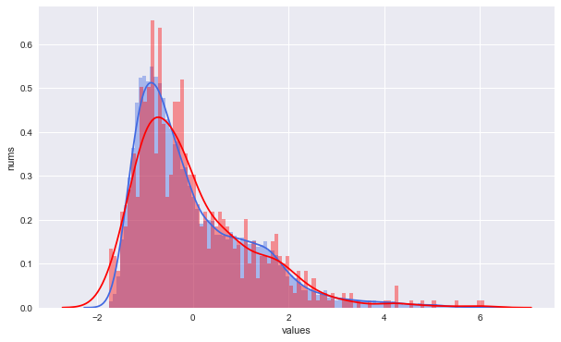
从上图可以看出，LDA方法在整体和RSP上所提取到的特征分布相似性非常高，这可能是因为LDA是监督学习方法，在提取特征的时候有用到样本的class信息，所提取的特征分布较为良好，但是LDA的局限性在于，可提取的特征数小于类别数，对于本数据集，class={1,2}，只有两类，所以只能提取一个特征
2.5 isomap
与MDS相同，Isomap的计算需要相当大的内存空间，所以此处采用整体的简单随机抽样以代替整体
import random
X=data[:,:-1]
sample_rate=0.7
index=random.sample(list(range(X.shape[0])),int(sample_rate*X.shape[0]))
X_sample_isomap=X[index,:]

from sklearn.manifold import Isomap
n_neighbors=5
n_components=4
Iso=Isomap(n_neighbors=n_neighbors, n_components=n_components)
X_iso_trans=Iso.fit_transform(X_sample_isomap)
绘制整体与RSP的特征分布图
》整体
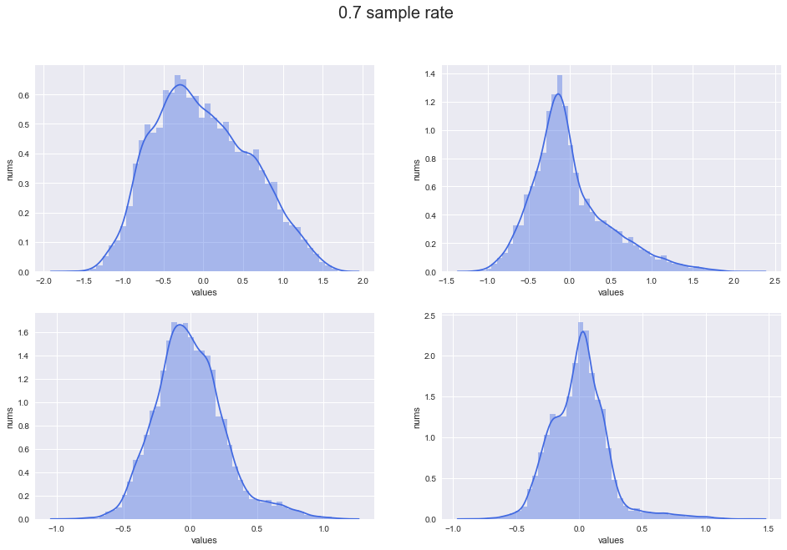
》RSP
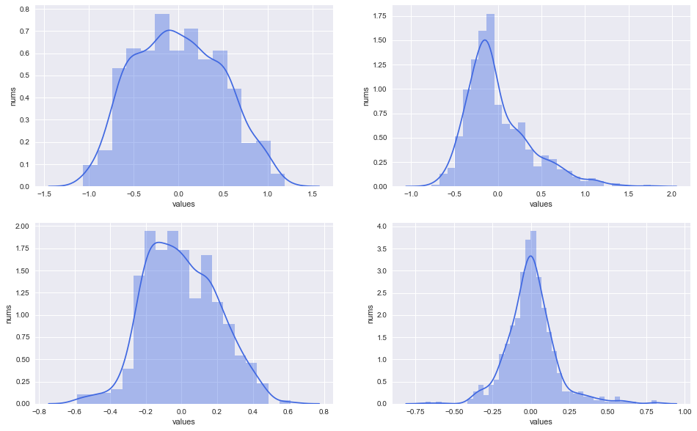
》Isomap特征提取方法下，整体和RSP的分布对比
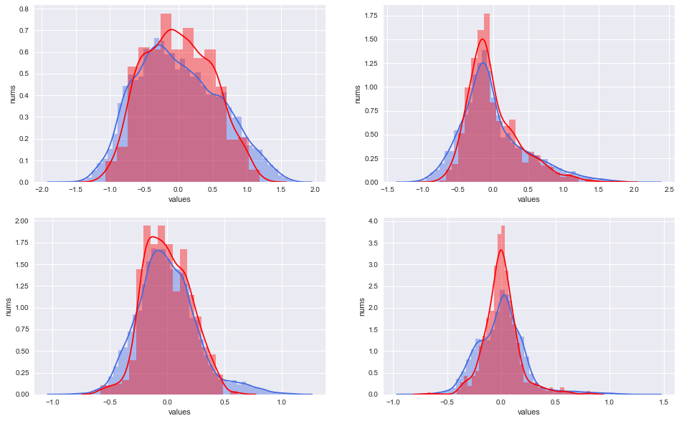
其中红色为RSP数据块的特征分布，蓝色的为整体的特征分布，可以看出RSP数据块的分布较整体的分布而言要更集中，更高，但总体是较为相似的.
Isomap方法本质上属于一种特殊的MDS，不同之处在于Isomap方法用图中两点的最短路径替代了MDS中欧式空间的距离，这样能更好的拟合流形体数据
而在Isomap特征提取方法下的整体和RSP数据块的特征分布不太相似，猜测是因为Magic数据的分布不算是流形，故非线性降维的方法不如线性降维方法，例如PCA和LDA
5. 实验结论

- 对于Magic数据而言，线性降维方法（PCA，LDA）要比非线性降维方法（Isomap，LLE）要更有效
- 当数据整体较大，计算困难时，我们可以对其进行简单随机抽样，抽样结果的分布与数据整体的的分布在理论上是很相似的
6. 指导教师评阅意见

7. 成绩评定

指导教师签字：
2020年 12 月 10 日

